STADT LANGEN – DER MAGISTRAT
FACHDIENST 42
STADTKOMMUNIKATION

Dies ist ein ausgeblendeter Text. Er dient zum befüllen der Felder in der Fußzeile
Hausanschrift: Bürgerbüro: Südliche Ringstraße 80 63225 Langen (Hessen) Ihr Gesprächspartner 06103 203-125 mschaible@langen.de 06103 203-49125 Schaible Markus www.langen.de

Datum: 15.10.2026

PRESSEMITTEILUNG

Halteverbot in der Zimmerstraße ausgeweitet
Magistrat will Gefahrenstellen auf dem Schulweg minimieren
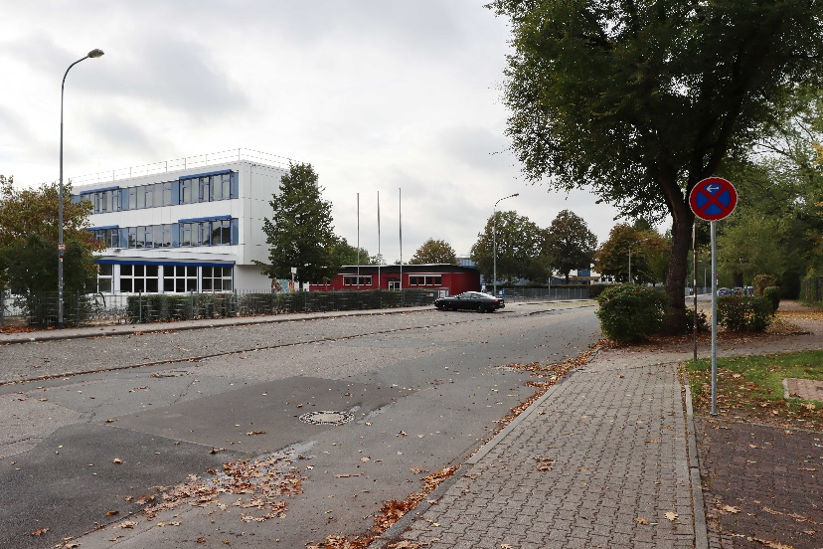
Das Winterhalbjahr hat begonnen und damit steigt auch wieder die Zahl der Eltern, die ihre Kinder mit dem Auto bis ans Schulgelände fahren wollen. Doch wo viele Fahrzeuge auf Kinder und Jugendliche treffen, sind gefährliche Situationen programmiert. Auf dem südlichen Abschnitt der Zimmerstraße hat der Magistrat deshalb jetzt das absolute Halteverbot noch einmal ausgeweitet. Damit ist es im Bereich aller drei dortigen Schulen verboten, anzuhalten und Passagiere ein- oder aussteigen zu lassen. Ausnahme: Auf der den Schulen abgewandten Seite dürfen Fahrzeuge, die Behinderte transportieren, halten.
So leer wie in den Herbstferien ist es vor den Schulen im südlichen Bereich der Zimmerstraße selten. Zum Schutz der Kinder und Jugendlichen hat die Stadt Langen die Halteverbotszone ausgeweitet.
Foto: Schaible/Stadt Langen
Im Bereich von Adolf-Reichwein-, Erich-Kästner- und Janusz-Korczak-Schule gibt es zahlreiche reguläre Parkplätze quer zur Fahrbahn. Diese sind auch weiterhin uneingeschränkt nutzbar. Ausgeweitet wurde der Bereich, in dem das Halten am Fahrbahnrand untersagt ist. Die geschieht ausschließlich zum Schutz der Kinder und Jugendlichen, betont der Magistrat. Erfahrungen haben gezeigt, dass es gerade zu Schulbeginn und -schluss häufig zu unübersichtlichen Situationen kommt, wenn neben Schülern zu Fuß, mit dem Rad oder Rollern auch noch Elterntaxis dort halten oder wenden. Neu ist dabei auch das Halteverbot auf dem kreisförmigen Platz am Südende der Zimmerstraße.
Natürlich bleibt es nicht beim Aufstellen von Schildern. Zum Wohl der Kinder und Jugendlichen wird die Ordnungspolizei das Halteverbot verstärkt kontrollieren. Auch vor allen anderen Schulen werden die Kontrollen fortgesetzt.

